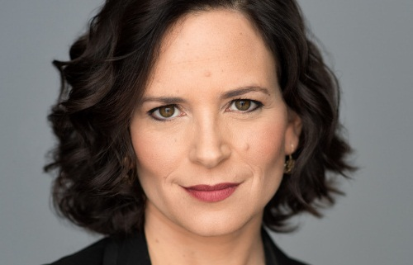**ביוגרפיה – רחל עזריה**

רחל עזריה **נולדה בשנת תשל”ח, 1977, בירושלים. אביה עלה לארץ מטוניס ואמה מארצות הברית.**

**עזריה בעלת תואר ראשון בפסיכולוגיה ו-BA כללי בהצטיינות ותואר שני ביישוב סכסוכים מהאוניברסיטה העברית בירושלים. כמו כן, היא בוגרת בית-הספר למנהיגות חינוכית במכון מנדל. היא שירתה שירות צבאי מלא.**

**בשנים 2008–2013 הייתה חברת מועצת העיר ירושלים. לפני תחילת הפעילות הפוליטית שלה, עזריה הייתה פעילה חברתית בארגונים סביבתיים ירוקים וניהלה ארגון למסורבות גט. עזריה הקימה את מפלגת "ירושלמים" בשנת 2008, בה ייצגה את הציבור הפלורליסטי ומשפחות צעירות. בזמן כהונתה כחברת מועצת העיר, פעלה למען משפחות צעירות בירושלים לשיפור החינוך ולהפחתת יוקר המחיה. עזריה הובילה מאבקים נגד הדרת נשים ועתרה לבג"צ מספר פעמים בנושא. כמו כן, עזריה פעלה להקמת "השגחה פרטית" בירושלים לשבירת מונופול הכשרות של הרבנות. בשנת 2013 נבחרה רחל עזריה לכהן כסגנית ראש עיריית ירושלים מטעם סיעת ”ירושלמים”, היא החזיקה בתיק החינוך לגיל הרך ובתיק מעמד האישה.**

**עזריה נבחרה לכנסת העשרים והייתה חברה בוועדת הכספים, בוועדת החוץ והביטחון (מ"מ) ובוועדת האתיקה. במשך כהונתה העבירה חוקים הקשורים בהורות ובשוק העבודה. כך למשל, העבירה בין היתר את 'חוק החופשות' שהעלה את מינימום ימי החופשה לכל עובד במשק מ-10 ימים ל-12 ימים ואת 'חוק הארכת חופשת לידה' מ-14 שבועות ל-16 שבועות. במהלך הקדנציה, מנעה עזריה העברה של חוקי כפייה דתית וחוקים הפוגעים בדמוקרטיה ובבית המשפט העליון. בינואר 2017 מונתה לשמש יושבת-ראש ועדת הרפורמות, שם קידמה רפורמות שיזמה הממשלה בבנקים ובתחומים פיננסיים. בתום הקדנציה פרשה עזריה ממפלגתה ומהכנסת. וכיום עוסקת בהתחדשות דמוקרטית בישראל.**

**עזריה נשואה, אם לארבעה ילדים, ומתגוררת בירושלים.**